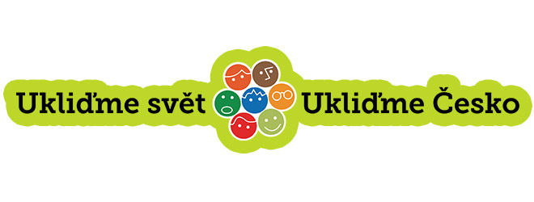

ZŠ Bohušovice nad Ohří se připojují k akci „Ukliďme Česko“
–pokusíme se vysbírat odpadky v okolí řeky Ohře.
KDY: v sobotu 1.dubna 2023
SRAZ: v 8,45 u školy na Husově náměstí
KONEC: v 11 hodin
Děti ze ZŠ případně ohlídáme, ale budeme rádi, když dorazí i rodiče .
Pytle na odpad a jednorázové rukavice dodáme. Jestli máte silnější rukavice, budou určitě lepší…
Vítáni jsou i další dobrovolníci z řad veřejnosti. Všichni účastníci dostanou malou odměnu.

Děkujeme, že vám není příroda lhostejná.
Akci podporuje Město Bohušovice nad Ohří.

